**Moduł zarządzania kontrahentami**

Jarosław Urbaniak

Karol Suchta

Krystian Sudoł

Paweł Trojnar

Celem projektu jest stworzenie aplikacji umożliwiającej zarządzanie kontrahentami. Kontrahenci mogą mieć przypisaną jedną bądź wiele siedzib. Do każdej siedziby może być przypisane wiele osób kontaktowych.

**Funkcjonalności:**

Tabela kontrahenci – tabela zawiera nazwa, numer NIP oraz dane banku kontrahentów.

- Dodawanie nowych kontrahentów

- Usuwanie istniejących kontrahentach

- Edycja danych kontrahentów

Tabela siedziby – tabela zawiera dane o położeniu siedziby, bądź siedzib kontrahenta, adres e-mail, numer telefonu oraz numer fax.

- Dodawanie nowych siedzib

- Usuwanie istniejących siedzib

- Edycja danych siedzib

Tabela osoby kontaktowe – zawiera dane o osobach, ich numer telefonu, adres, oraz opis

- Dodawanie nowych osób

- Usuwanie istniejących osób

- Edycja danych osób

**Diagram ERD:**

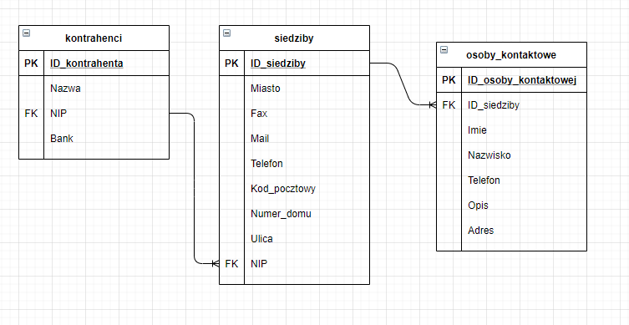

**Tabela Kontrahenci:**

Klucz główny – ID_kontrahenta – INT - AUTOINKREMENTACJA

Nazwa – Varchar(100)

NIP – Varchar(10)

Bank - Varchar(200)

**Tabela Siedziby:**

Klucz główny – ID_siedziby - INT – AUTOINKREMENTACJA

Klucz obcy – NIP_kontrahenta – VARCHAR(10)

Miasto – Varchar(50)

Fax – Number(20)

Mail - Varchar(50)

Telefon - Varchar(20)

Kod_pocztowy – Varchar(6) x

Numer_domu – Varchar(10)

Ulica - Varchar(50)

**Tabela Osoby kontaktowe:**

Klucz główny – ID_osoby_kontaktowej – INT - AUTOINKREMENTACJA

Klucz obcy – ID_siedziby – INT

Imie – Varchar(50)

Nazwisko – Varchar(50)

Telefon – Varchar(20)

Opis – Text

Adres – Varchar(100)

**Algorytm sprawdzenia liczby wystawionych faktur oraz sald:**

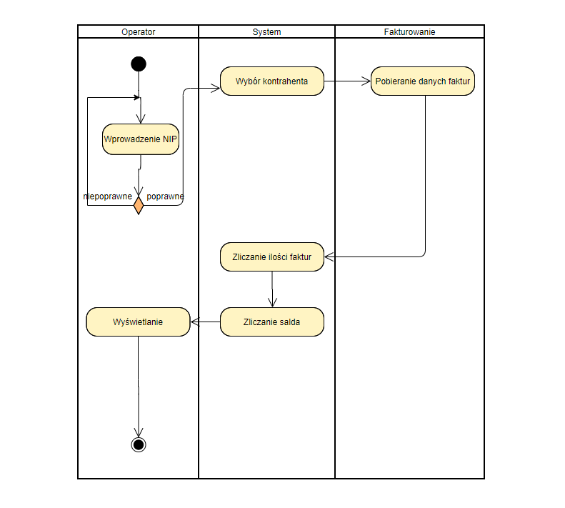

1. Wprowadzenie NIP’u kontrahenta – jeśli NIP jest niepoprawny system wyświetli błąd i poprosi o wpisanie poprawnego, jeśli poprawny przejdzie dalej
2. System wybiera kontrahenta za pomocą wprowadzonego NIP’u
3. Pobierane są dane faktur wybranego kontrahenta
4. Algorytm zlicza liczbę faktur oraz sumę OPŁACONYCH i NIEOPŁACONYCH sald
5. Wyświetlane są wszystkie faktury, liczba oraz salda

**Wykorzystane technologie:**

* Visual Studio Code
* Serwer Xampp
* Baza danych MySQL
* Hosting Herokuapp.com
* Bootstrap

**Wykorzystane języki programowania:**

* PHP
* JavaScript
* HTML5
* SQL

**Aplikacja:**

Strona główna:

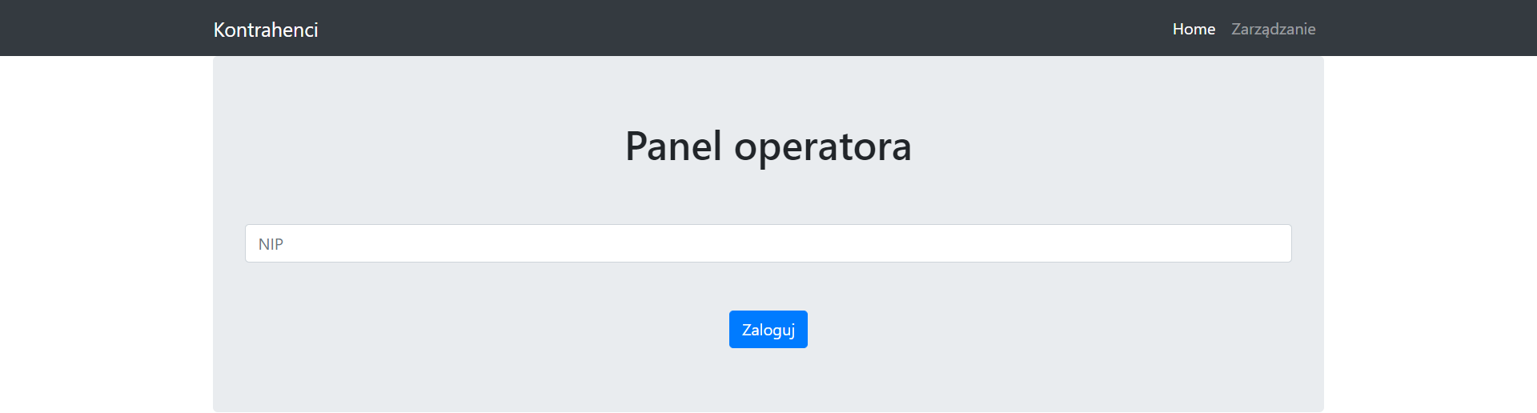

Strona zarządzania:

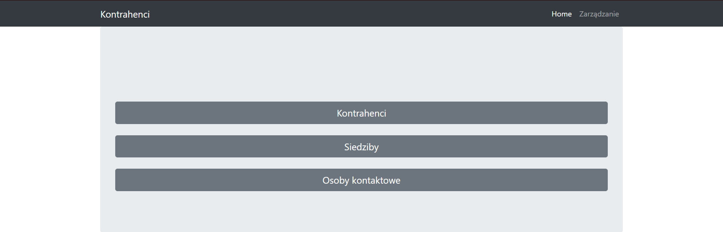

Strona zarządzania Kontrahentami:

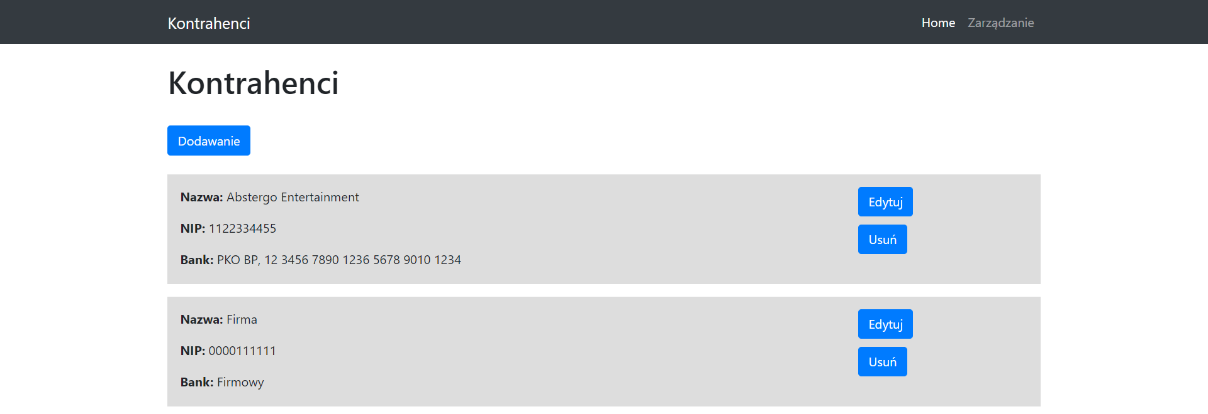

Strona zarządzania siedzibami:

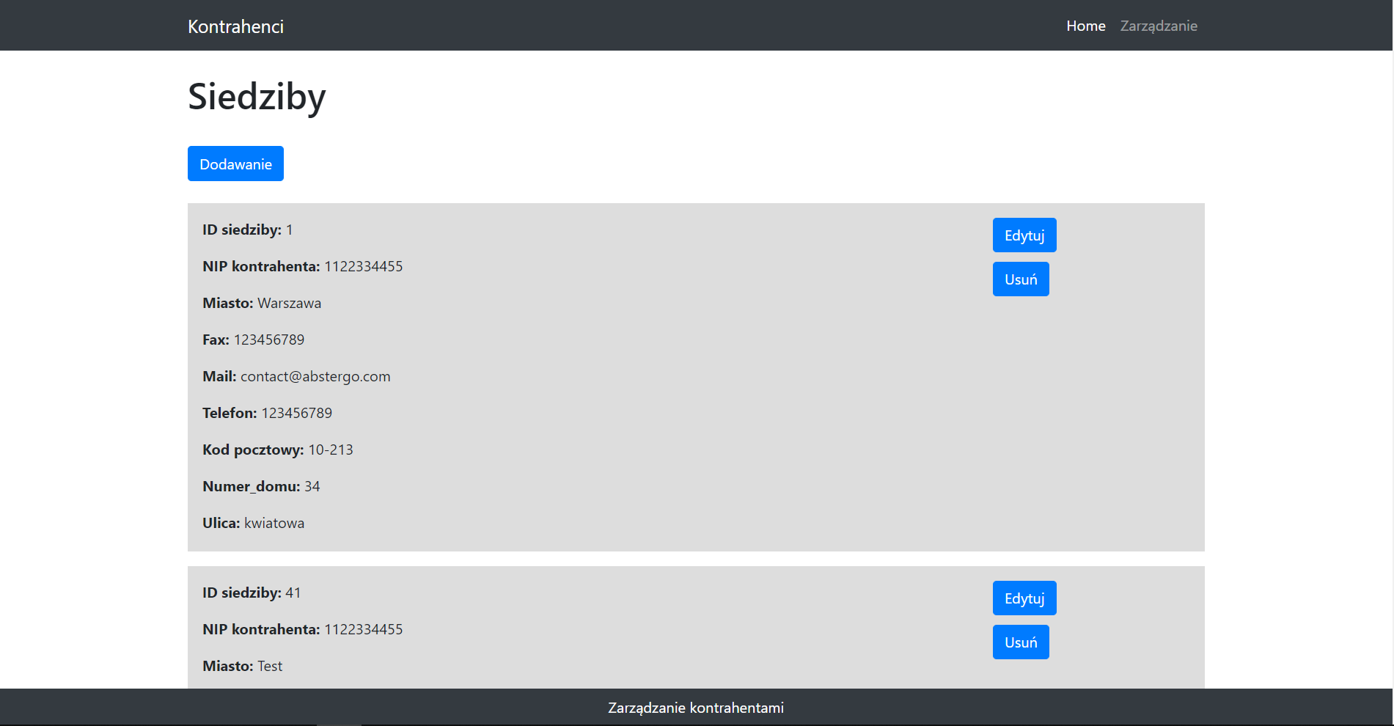

Strona zarządzania Osobami kontaktowymi:

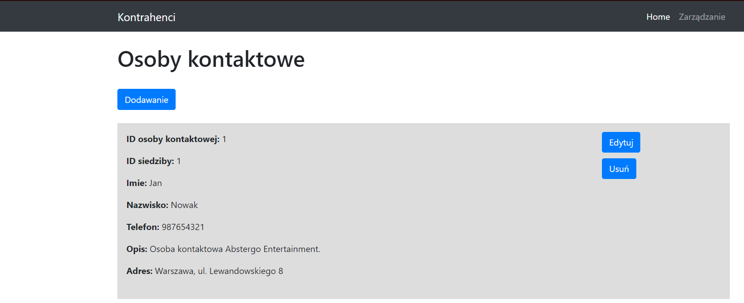

Dodawanie nowego Kontrahenta:

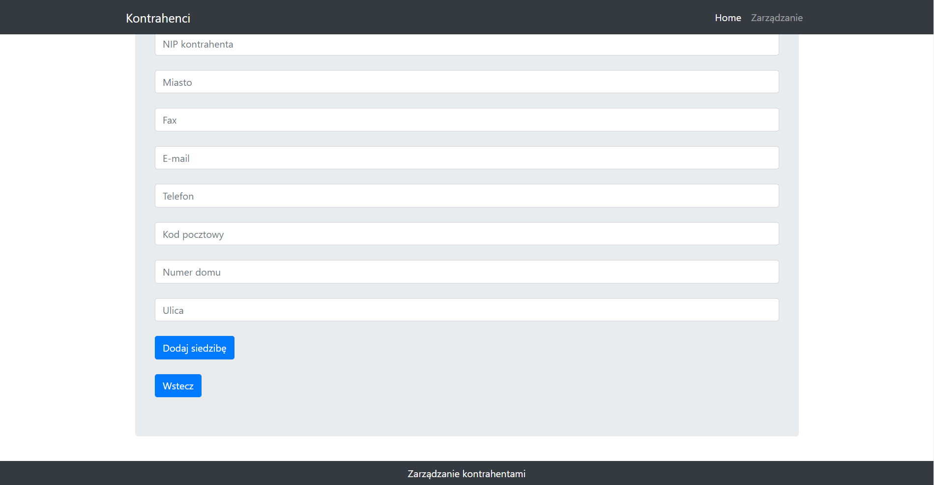

Edycja istniejącego Kontrahenta:

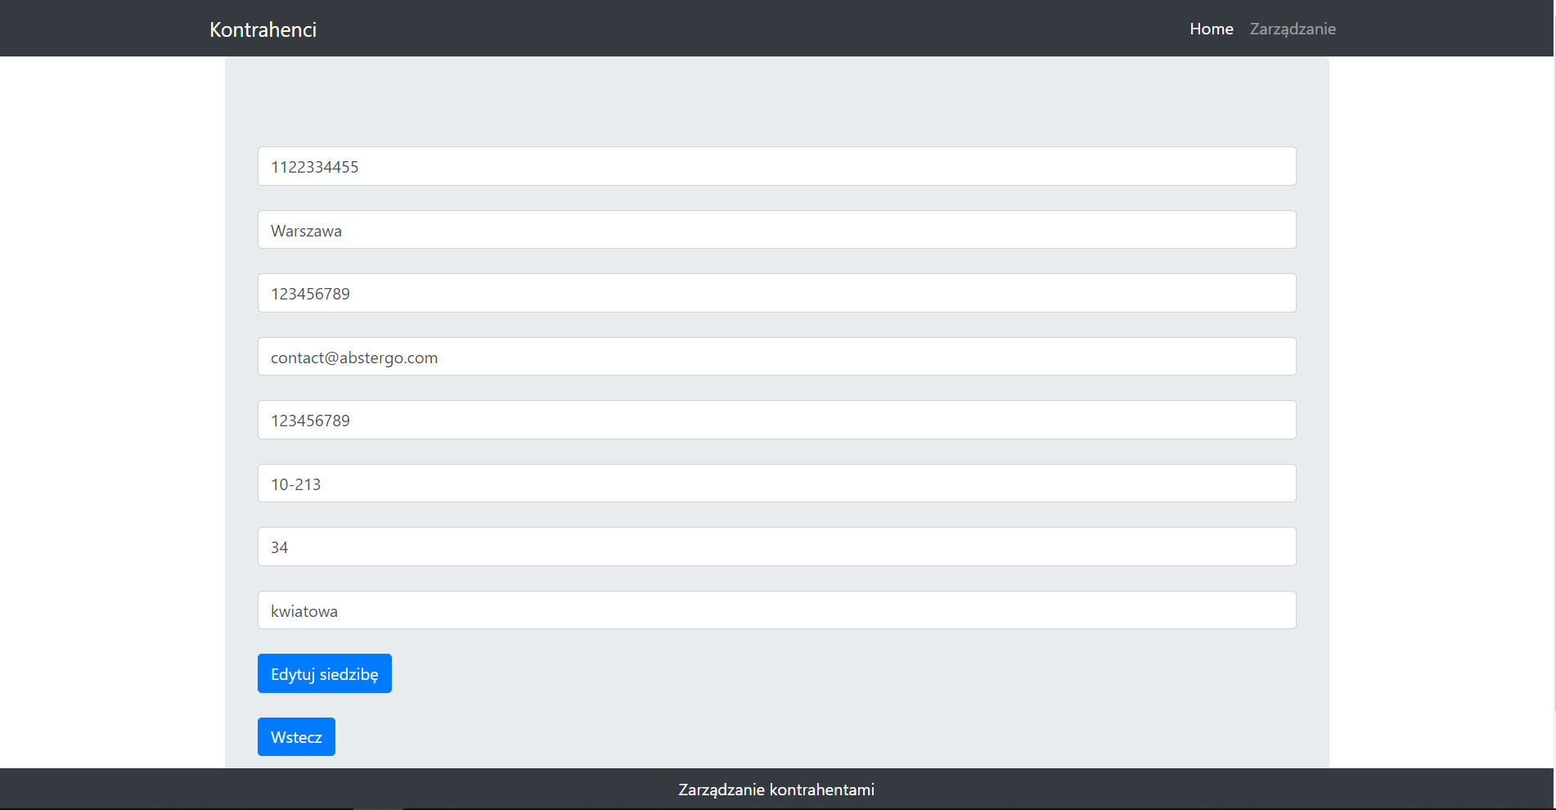

Algorytm sprawdzenia liczby wystawionych faktur oraz sald:

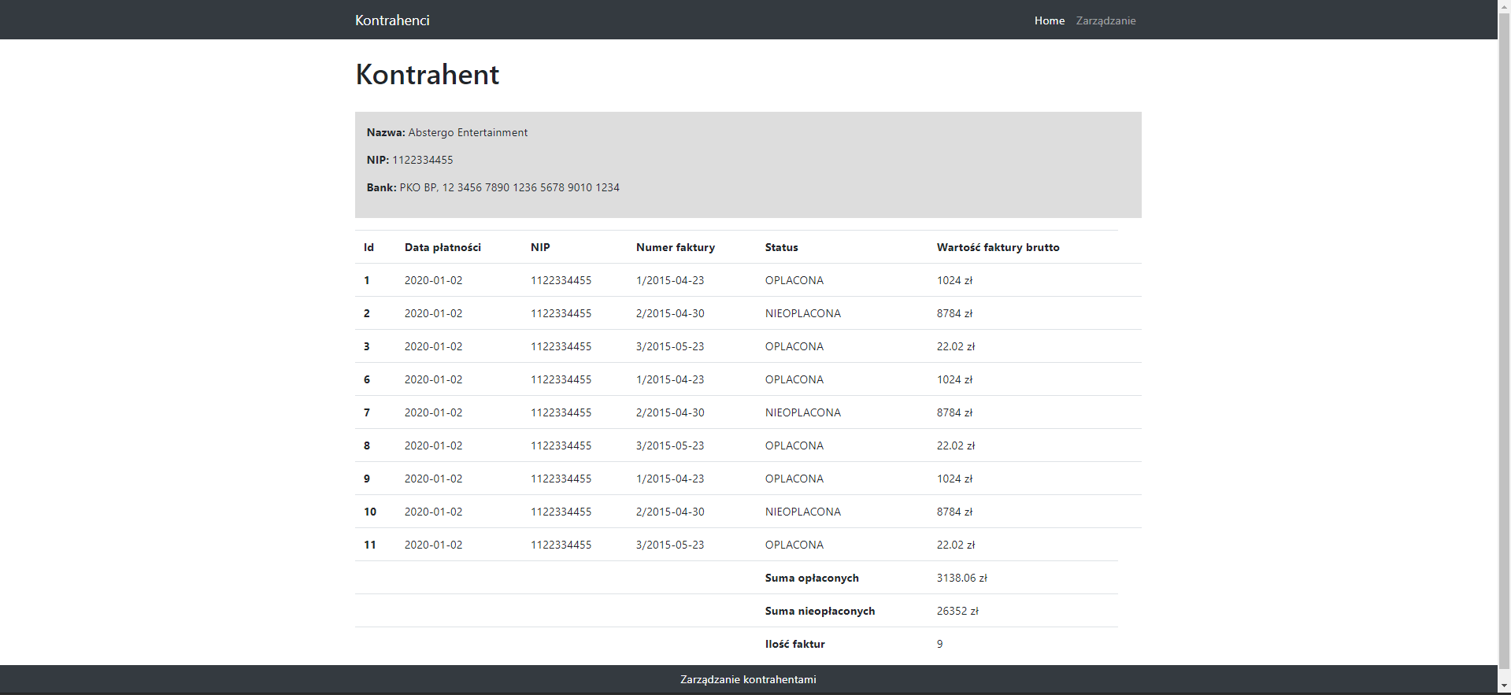

**Opis instalacji aplikacji:**

1. Do folderu htdocs (tam, gdzie mamy zainstalowanego Xamppa) wrzucamy wypakowane pliki projektu.
2. Uruchamiamy phpMyAdmin i importujemy bazę danych z pliku database.sql.
3. Uruchamiamy aplikację za pomocą serwera Xampp (plik index.php).